Ejercicio3 – Offset y ordenación
En este ejercicio vamos a practicar con algunas características más de Bootstrap: la posibilidad de añadir un offset (o espacio inicial a las columnas), el cambio de orden de los elementos de una fila y la visibilidad de las columnas según el tamaño del dispositivo.
Para ello crearemos una nueva página web, le añadiremos un contenedor de tipo container e iremos añadiendo filas y columnas intentando imitar el diseño, colores y contenidos del esquema de la siguiente figura:

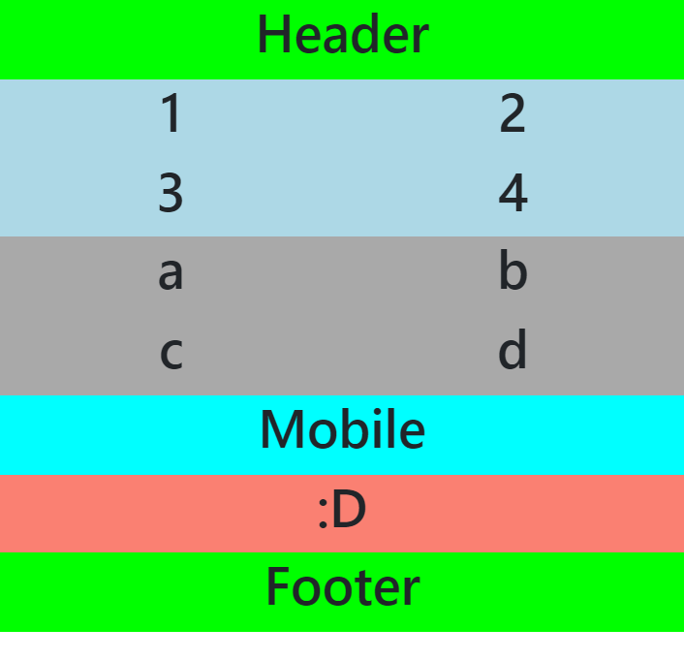
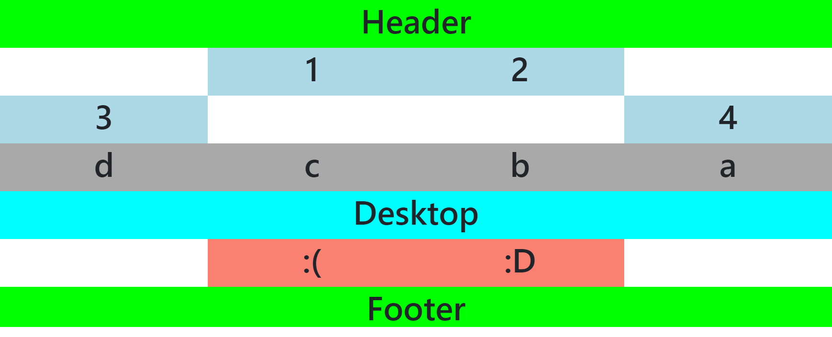
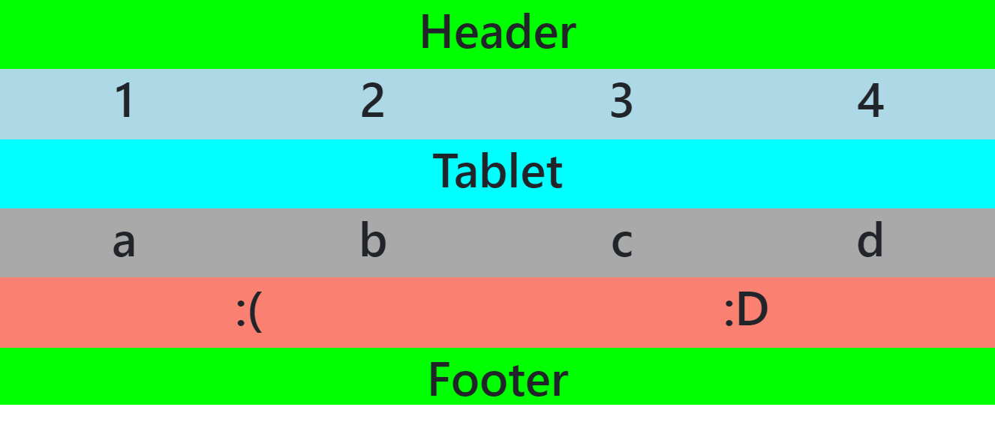
Pantallas sm
Resto de pantallas
Pantallas xs
Pantallas xs
Tened en cuenta que:
- La segunda fila (que contiene 4 columnas con los números 1, 2, 3 y 4) es solamente una fila a la que se le han añadido offsets. Para forzar el cambio de fila se puede añadir un elemento entre la 2ª y la 3ª columna que solo sea visible cuando la pantalla sea mediana, grande o extra grande (md, lg o xl).
- El orden de la tercera fila (con las letras a, b, c, d) se ha alterado para las disposiciones de pantalla grandes (md, lg o xl).
- En la 5ª fila naranja se ha aplicado un offset para las pantallas grandes y medianas (md o lg). Además, cuando la pantalla sea de tipo xs se deberá de ocultar una de sus columnas.
- La fila azul claro en la que pone Desktop (para pantallas lg o md), Tablet (para sm) y Mobile (cuando la pantalla es xs) en realidad son 3 filas distintas con clases para que solo se muestren en dichos tamaños de pantalla.
- La última fila se deberá de ocultar solamente cuando la pantalla sea del tipo xs.

